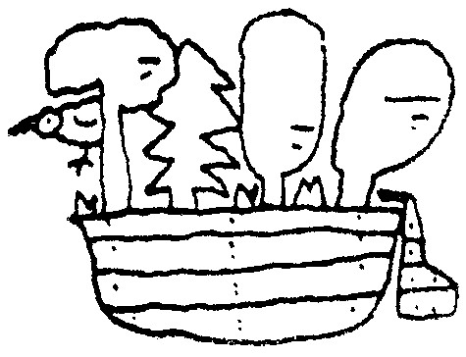
Tisková zpráva Unie pro řeku Moravu

Mladí tvůrci pro Dunaj

11. dubna 2013

Desátý ročník českého kola mezinárodní výtvarné soutěže Mladí tvůrci pro Dunaj se právě rozbíhá. Unie pro řeku Moravu, která akci organizuje, oslovuje školy a dětské kolektivy k účasti v této u nás již zavedené soutěži. V jejím loňském ročníku čeští tvůrci výrazně uspěli i na mezinárodní úrovni. V konkurenci národních vítězů ze 14-ti podunajských států obsadili absolutní první místo s dílem „Řeky 2021!“, které vytvořili studenti Dalibor Urban a Jakub Vávra ze ZUŠ Jedovnice.

Téma letošního ročníku soutěže zní: „Zapoj se pro ryby“. Přihlášky do soutěže je třeba zaslat do 20. dubna 2013. Informace o soutěži, jejích pravidlech, cenách, jakož i ukázky vítězných prací z předcházejících ročníků, jsou dostupné na: www.uprm.cz a www.dunajvkufru.cz

Mladí tvůrci pro Dunaj je mezinárodní výtvarná soutěž pro děti mateřských, základních a středních škol, které se nachází v povodí řeky Dunaje. Soutěže se mohou účastnit i děti a mládež organizované v rámci nestátních institucí (např. mladí ochránci přírody či mladí skauti).
Proč Unie pro řeku Moravu tuto soutěž organizuje? „Chceme co nejvíce přiblížit přírodu, zejména pak vodní toky a život v nich, do povědomí dětí a mladých lidí. Výtvarná soutěž mladých tvůrců je podle nás velice dobrá cesta, jak toho dosáhnout“ odpovídá Michal Krejčí, předseda občanského sdružení. Do soutěže se v loňském 9. ročníku přihlásilo přes 50 škol, účastnilo se jej kolem 450 dětí a bylo vytvořeno 221 soutěžních prací.
V rámci soutěže bude oceněno 10 vítězných výtvarných děl a předáno až 30 věcných cen. Hlavní cenou pro 10 dětských kolektivů (tj. až 30 dětí) a 10 dospělých (učitelé, rodiče) je splouvání meandrující řeky Moravy v CHKO Litovelské Pomoraví na raftech s vodáckými instruktory, zdravotníky a odborným doprovodem.

Dunaj v kufru: I letos každá škola, která se soutěže účastní, obdrží zdarma výukový materiál „Dunaj v kufru“. Metodická příručka vznikla jako překlad vzdělávacího programu Danube Box, který byl vypracován pro potřeby škol v zemích povodí Dunaje. Materiály obsažené v této metodice jsou vytvořeny tak, aby byly pro učitele, ale především pro hlavní cílovou skupinu - děti - zábavné, podnětné a inspirující. Najdeme zde aktivity zaměřené intelektuálně, ale i prakticky či emocionálně. Více na www.dunajvkufru.cz
„Jsme rádi, když mohou děti společně s učiteli vyjít ven a zde u potoků či řek objevovat tajemství přírody. Dunaj v kufru nabízí aktivity, které u dětí posilují pozitivní vztah k vodě, potokům a řekám“ říká Michal Krejčí z Unie pro řeku Moravu.

Zelené dunajské partnerství: Dunajské aktivity, mezi než patří soutěž Mladí tvůrci pro Dunaj, metodická příručka Dunaj v kufru či oslavy Dne Dunaje by nemohly být realizovány bez dlouhodobé podpory, kterou v rámci zeleného partnerství mezi Mezinárodní komisí na ochranu Dunaje, jednotlivými dunajskými zeměmi a jejími nevládními organizacemi, poskytují společnosti Coca-Cola, u nás konkrétně Coca-Cola HBC Česká republika, s.r.o.

Kontakt: Mgr. Michal Krejčí, info@uprm.cz, 585 204 495, 731 058 206

